
TRƯỜNG ĐẠI HỌC CÔNG NGHIỆP HÀ NỘI
KHOA CÔNG NGHỆ THÔNG TIN
----------

BÁO CÁO THỰC NGHIỆM MÔN HỌC
MẠNG MÁY TÍNH
Đề tài: | Xây dựng và quản trị hệ thống mạng
Nhóm : |  | 13
Họ tên, mã sinh viên: |  | Diệp Thị Kiều Trang  Trần Thị Thu Trang  Bùi Tuấn Trung  Thái Văn Trường  Bùi Xuân Trưởng
GVHD : |  | Lê Anh Thắng
Hà Nội, tháng 01 năm 2024

BẢNG PHÂN CÔNG NHIỆM VỤ
Tuần | Người thực hiện | Nội dung thực hiện công việc
1 | Trần Thị Thu Trang | Yêu cầu của thiết kế mạng
1 | Thái Văn Trường | Phân tích nhiệm vụ, vị trí lắp đặt mạng để đưa ra mô hình tổng quát của hệ thống dự kiến lắp đặt, lý do lựa chọn  Đưa ra sơ đồ logic hệ thống mạng  Đưa ra sơ đồ kết nối mạng giữa các phòng(402,403,405 A9)  Nhận xét về hệ thống mạng đã thiết kế(ưu, nhược điểm)
1 | Bùi Xuân Trưởng
1 | Diệp Thị Kiều Trang | Tính toán thiết bị và dự trù thiết bị, kinh phí
1 | Bùi Tuấn Trung | Tính toán thiết bị và dự trù thiết bị, kinh phí
2 | Diệp Thị Kiều Trang | Phân chia địa chỉ cho các phòng ban, mỗi phòng là một subnet sao cho địa chỉ mỗi phòng < 256
2 | Trần Thị Thu Trang
2 | Thái Văn Trường
2 | Bùi Xuân Trưởng | Kiểm tra việc chia subnet
2 | Bùi Tuấn Trung | Kiểm tra việc chia subnet
3 | Cả nhóm | Quản trị HDH 2k8 theo các yêu cầu  Viết hoàn thành báo cáo

Mục lục
Lời mở đầu 1
Chương 1. Xây dựng hệ thống mạng cho các phòng làm việc của nhân viên trong 1 công ty. 2
1.1 Yêu cầu thiết kế hệ thống mạng 2
1.1.1 Yêu cầu thiết kế 2
1.1.2 Yêu cầu hệ thống mạng 2
1.2 Phân tích nhiệm vụ, vị trí lắp đặt để đưa ra mô hình tổng quát dự kiến lắp đặt và lý do lựa chọn 2
1.2.1 Phân tích nhiệm vụ 2
1.2.2 Phân tích vị trí lắp đặt 2
1.2.3 Mô hình tổng quát của hệ thống dự kiến lắp đặt 3
1.2.4 Lý do lựa chọn 3
1.3 Vẽ sơ đồ logic hệ thống mạng: 3
1.4 Sơ đồ chi tiết từng phòng: 4
1.4.1 Phòng tổng hợp (Phòng 402) 4
1.4.2 Phòng phát triển thị trường (Phòng 403) 5
1.4.3 Phòng kiểm nghiệm (Phòng 405) 6
1.5 Sơ đồ kết nối các phòng 6
1.6 Dự trù thiết bị, chi phí lắp đặt 7
1.7 Nhận xét hệ thống mạng đã thiết kế 9
Chương 2. Phân chia địa chỉ cho các phòng ban, mỗi phòng là 1 subnet sao cho số lượng địa chỉ mỗi phòng < 256 10
Chương 3. Quản trị hệ thống mạng bằng HĐH Window Server 2008 12
3.1 Tạo Domain với tên là tên của nhóm 12
3.2 Tạo tài khoản người dùng: 13
3.3 Tạo một Group và kết nạp các thành viên: 13
3.4 Chỉ cho phép người sử dụng đăng nhập vào hệ thống mạng trong khoảng thời gian từ 8h-17h các ngày trong tuần 15
Tài liệu tham khảo 16

Lời mở đầu
Mạng máy tính trở thành một yếu tố không thể thiếu của bất kì doanh nghiệp, tổ chức nào nhất là đối với thời đại công nghệ số 4.0 như thời nay. Với việc phát triển mạnh mẽ của công nghệ số, mạng máy tính ngày nay đã trở thành một lĩnh vực nghiên cứu phát triển và ứng dụng cốt lõi của Công nghệ thông tin. Không những vậy mạng máy tính còn có vai trò quan trọng trong việc tăng cường sự kết nối giữa con người và thiết bị.
Trong đề tài này, nhóm 13 chúng em cùng nhau nghiên cứu, khảo sát, đánh giá về cơ sở hạ tầng cụ thể trong lĩnh vực mạng máy tính, đồng thời chúng em sẽ đưa ra thiết kế mô hình lắp đặt dự kiến về cơ sở hạ tầng dựa trên khảo sát, đánh giá thực tế về cơ sở hạ tầng mà nhóm nghiên cứu.
Nhóm chúng em làm bài tập lớn này nhằm xây dựng hệ thống mạng kết nối cho 3 phòng làm việc của 1 công ty: Phòng 402 là phòng Tổng hợp, phòng 403 là phòng Phát triển thị trường, phòng 405 là phòng Kiểm nghiệm tòa nhà A9 với mục đích là tìm hiểu cách lắp đặt, bố trí hệ thống mạng, tìm hiểu mô hình lắp đặt hệ thống mạng sao cho hợp lý trau dồi cho chúng em kiến thức, kĩ năng, tính ứng dụng trong môn mạng máy tính này.
Báo cáo chúng em chia ra làm 3 phần tương ứng với các chương:
- Chương 1: Xây dựng hệ thống mạng cho các phòng làm việc của nhân viên trong 1 công ty.
- Chương 2: Phân chia địa chỉ cho các phòng ban, mỗi phòng là 1 subnet sao cho số lượng địa chỉ mỗi phòng <256
- Chương 3: Quản trị hệ thống mạng bằng HĐH Window Server 2008
Trong quá trình nghiên cứu mặc dù đã rất cố gắng song cũng không tránh khỏi những thiếu sót. Nhóm chúng em rất mong nhận được sự đóng góp của thầy cô và các bạn để báo cáo chúng em trở nên hoàn thiện hơn.

Chương 1. Xây dựng hệ thống mạng cho các phòng làm việc của nhân viên trong 1 công ty.

Yêu cầu thiết kế hệ thống mạng

Yêu cầu thiết kế
- Xây dựng hệ thống mạng kết nối cho 3 phòng làm việc của 1 công ty: Phòng 402 là phòng Tổng hợp, phòng 403 là phòng Phát triển thị trường, phòng 405 là phòng Kiểm nghiệm.
- Số lượng máy tính mỗi phòng là 10 máy, mỗi phòng đều được trang bị máy in.
- Cho địa chỉ mạng 67.0.0.0 chia thành 3 subnet (mỗi phòng 1 subnet con) để cấp phát cho hệ thống mạng.

Yêu cầu hệ thống mạng

Kết nối các thiết bị trong mạng LAN của công ty cần đảm bảo được truyền tải dữ liệu hiệu quả và đáp ứng được các nhu cầu sử dụng của người dùng.

Cần đảm bảo tính bảo mật và độ tin cậy cao cho hệ thống mạng của công ty.

Kết nối mạng LAN của các phòng trong công ty lại với nhau để có thể chia sẻ tài nguyên và dữ liệu.

Đảm bảo tính linh hoạt trong việc mở rộng và nâng cấp sau này nếu cần thiết.

Các cấp quản lý có thể truy xuất dữ liệu cho các nhân viên.

1.2 Phân tích nhiệm vụ, vị trí lắp đặt để đưa ra mô hình tổng quát dự kiến lắp đặt và lý do lựa chọn

1.2.1 Phân tích nhiệm vụ
- Xây dựng hệ thống mạng phù hợp với cấu trúc phòng làm việc .
- Xác định hệ mô hình lắp đặt.
- Hệ thống mạng cần kết nối các thiết bị trong phòng học để cho phép truyền dữ liệu giữa các máy tính, máy in và các thiết bị mạng khác.
- Thiết lập địa chỉ IP, tạo user trong hệ thống.

1.2.2 Phân tích vị trí lắp đặt
- Để đảm bảo hiệu quả vận hành và quản lý, các thiết bị mạng cần được bố trí ở những vị trí thuận tiện cho việc lắp đặt, kết nối và bảo trì.
- Các yếu tố cần xem xét khi quyết định vị trí gồm: Dễ dàng kết nối dây cáp mạng, thuận tiện cho việc kiểm tra và sửa chữa khi cần thiết.
- Đảm bảo không gian xung quanh các thiết bị để có thể dễ dàng tiếp cận chúng khi cần bảo trì hoặc xử lý sự cố.

1.2.3 Mô hình tổng quát của hệ thống dự kiến lắp đặt
- Mỗi phòng có 2 dãy máy
- Do quy mô tương đối nhỏ, hệ thống mạng được thiết kế theo mô hình mạng cục bộ (LAN) hình sao. Theo đó, mạng LAN được triển khai nối giữa các phòng với nhau và bên trong từng phòng trong cùng hệ thống, tạo thành cấu trúc hình sao cho phép kết nối đầy đủ giữa các nút mạng.
- Các máy tính đặt tại các phòng học được kết nối tới máy chủ và thiết bị mạng trung tâm thông qua cáp mạng.
- Để đảm bảo tính an toàn và thẩm mỹ cho không gian phòng học, các đường dây mạng bên trong các phòng sẽ được bố trí dẫn phía dưới sàn nhà.

1.2.4 Lý do lựa chọn
- Chi phí thiết lập ban đầu thấp và phù hợp với ngân sách hạn hẹp. Các thiết bị LAN như cáp mạng, switch/router có giá cả hợp lý.
- Tốc độ truyền tải dữ liệu nhanh và ổn định, đặc biệt khi nhiều người cùng truy cập mạng đồng thời. Đây là yếu tố quan trọng đối với các hoạt động giảng dạy.
- Dễ dàng triển khai, cài đặt và khắc phục sự cố hệ thống mạng do quy mô nhỏ, môi trường đơn giản.
- Có khả năng mở rộng tốt trong tương lai khi số lượng người dùng hoặc ứng dụng tăng lên mà không yêu cầu nhiều thay đổi.
- Dễ quản lý, giám sát, bảo mật mạng LAN một cách hiệu quả hơn so với các giải pháp không dây.
- Với cấu trúc mạng LAN hình sao, nếu một thiết bị kết nối mạng bị lỗi, các thiết bị khác vẫn có thể hoạt động bình thường.

1.3 Vẽ sơ đồ logic hệ thống mạng:
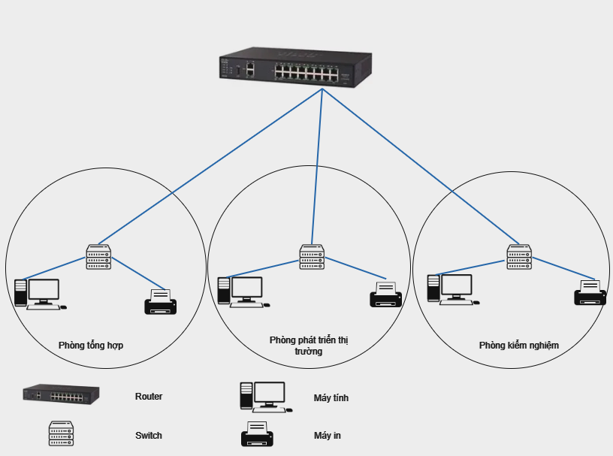

1.4 Sơ đồ chi tiết từng phòng:

1.4.1 Phòng tổng hợp (Phòng 402)
Phòng có kích thước: 10.5 x 6.9 m
- Chia làm 2 dãy:
+ Hai dãy 4 bàn, một bàn được đặt ở bề rộng của 2 dãy.
+ Mỗi bàn cao 0.75m, dài 1m, gồm 1 máy.
+ Khoảng cách giữa 2 dãy là 0.3m.
+ 2 dãy bàn nằm ở giữa so với chiều rộng của căn phòng.
- Một máy chủ được đặt góc trong của căn phòng như sơ đồ
- Máy in được đặt trên bàn cao 0.75m.
- Tổng số máy: 10
- 4 ổ điện có 4 ổ cắm
- 1 máy in
- 1 switch với 48 ports
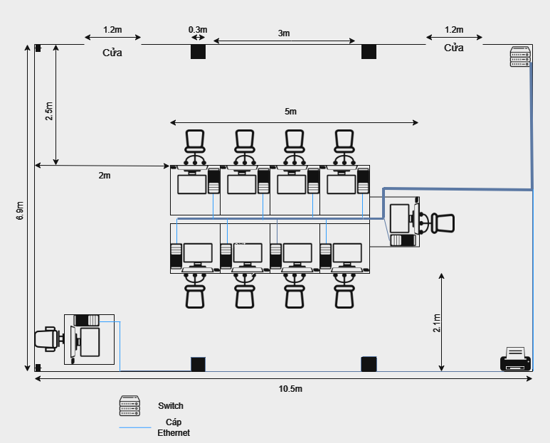

1.4.2 Phòng phát triển thị trường (Phòng 403)
Cấu trúc và cách lắp đặt của phòng này tương tự như phòng tổng hợp:
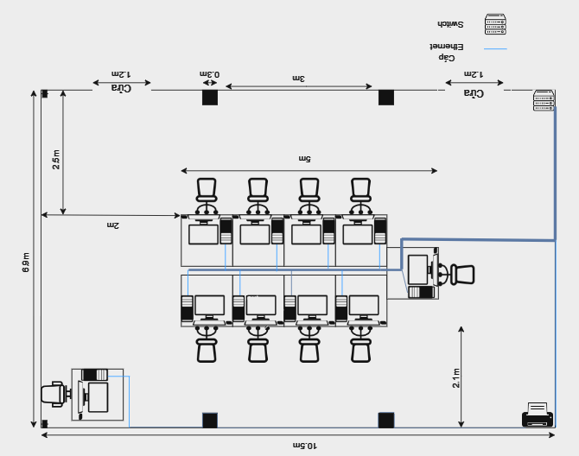

1.4.3 Phòng kiểm nghiệm (Phòng 405)
Do kích thước và cấu trúc của phòng này cũng giống với phòng hành chính, nên ta lắp đặt thiết bị cũng như vị trí của các thiết bị giống như phòng đó. Tuy nhiên ở phòng Kiểm nghiệm ta có thêm một router dùng để kết nốt các switch giữa các phòng lại với nhau:
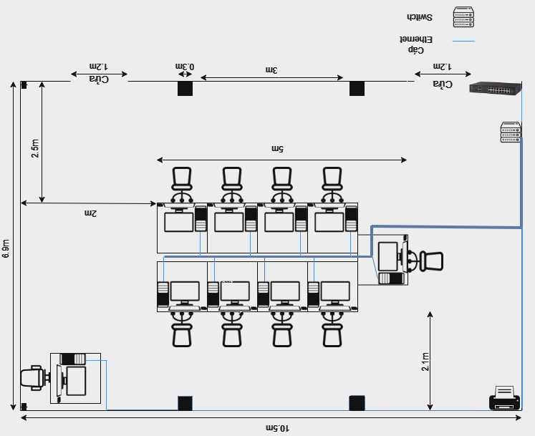
Chú thích:
Mỗi máy tính đều được kết nối trực tiếp đến cổng switch thông qua một dây cáp Ethernet

1.5 Sơ đồ kết nối các phòng
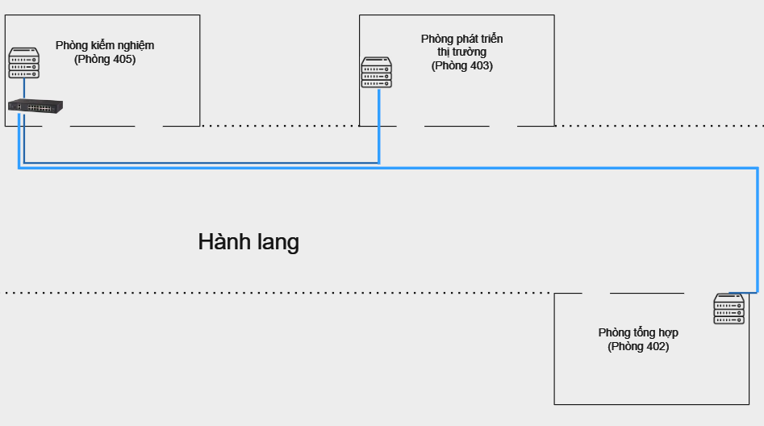

1.6 Dự trù thiết bị, chi phí lắp đặt
Dự trù thiết bị
- Số lượng máy 3 phòng: 30 cái
- Chuột: 30 cái
- Máy in: 3 cái
- Router: 1 cái
- Switch: 3 cái
- Ghế: 30 cái bàn đơn
- Bàn: 30 cái ghế đơn
- Nẹp dây mạng:
+ bán nguyệt: 30m
+ vuông: 40m
- Đầu mạng RJ45(Hộp 100 cái): 2 cái
- Dây mạng:
Phòng tổng hợp (402 A9)
- Từ switch đến máy in 5,7 m
- Từ máy in đến máy chủ 17,2m
- Từ switch đến máy đầu tiên là 6m
- Mỗi hàng máy tính sau so với hàng trước cần thêm 1m
Vậy tổng dây mạng Phòng tổng hợp: 96,9m
Phòng phát triển thị trường (403 A9)
- Từ switch đến máy in 5,7 m
- Từ máy in đến máy chủ 17,2m
- Từ switch đến máy đầu tiên là 6m
- Mỗi hàng máy tính sau so với hàng trước cần thêm 1m
Vậy tổng dây mạng phát triển thị trường: 96,9m
Phòng kiểm nghiệm (405 A9)
- Router đến switch 1,2m
- Từ switch đến máy in 5,7 m
- Từ máy in đến máy chủ 17,2m
- Từ switch đến máy đầu tiên là 6m
- Mỗi hàng máy tính sau so với hàng trước cần thêm 1m
Vậy tổng dây mạng phòng kiểm nghiệm: 98,1m
Dây mạng nối từ p405- p403: 12m
Dây mạng nối từ switch p405 - p402: 24,1m
Vậy tổng dây mạng cần lắp đặt: 96,9 * 2 + 98,1+ 12 + 24 = 328m
Chi phí lắp đặt
Thiết bị | Số lượng | Đơn giá | Thành tiền
Máy bộ Dell Vostro 3020T 71023219 | 30 | 10.990.000 VND | 329.700.000 VND
Màn hình LCD Dell E2423HN | 30 | 2.790.000 VND | 83.700.000 VND
Chuột A4Tech OP-720 | 30 | 69.000 VND | 2.070.000 VND
Máy in HP Laser 107A | 3 | 2.590.000 VND | 7.770.000 VND
Router Wifi TENDA N301 | 1 | 239.000 VND | 239.000 VND
Switch TP-Link TL-SF1048 | 3 | 2.099.00 VND | 6.297.000 VND
Ghế đơn | 30 | 260.000 VND | 7.800.000 VND
Bàn đơn | 30 | 400.000 VND | 12.000.000 VND
Nẹp mạng bán nguyệt | 30m | 76.000 VND/1,2m | 1.900.000 VND
Nẹp mạng vuông | 40m | 70.000 VND/1,7m | 1.680.000 VND
Đầu mạng RJ45 | 200 cái | 47.000 VND/100 cái | 94.000 VND
Cáp mạng UTP CAT6 | 328m | 5,500 VND/1m | 1.804.000 VND
Tiền công | 5 người | 500.000/người/ngày | 5.000.000 VND
Phát sinh |  |  | 5.000.000 VND
Tổng |  |  | 465.054.000 VND  (Bốn trăm sáu mươi lăm triệu không trăm năm mươi tư nghìn đồng)

1.7 Nhận xét hệ thống mạng đã thiết kế
Ưu điểm:
- Chi phí thấp, dễ dàng thiết lập do quy mô nhỏ.
- Tốc độ truyền tải nhanh, độ trễ thấp giúp các ứng dụng như video, chat luôn ổn định.
- Bảo mật và quản lý mạng dễ dàng hơn so với các giải pháp không dây.
- Khả năng mở rộng tốt nếu môi trường lớn dần lên.
Nhược điểm:
- Cần kết nối cáp mạng từ các thiết bị đến switch/router nên bị hạn chế đối với không gian di động.
- Chi phí ban đầu cho cáp, thiết bị mạng nhất định sẽ cao hơn mạng không dây.
- Cần kỹ năng quản trị mạng để thiết lập và khắc phục sự cố.

Chương 2. Phân chia địa chỉ cho các phòng ban, mỗi phòng là 1 subnet sao cho số lượng địa chỉ mỗi phòng < 256
- Địa chỉ mạng 67.0.0.0 thuộc lớp A có 24 bit dành cho Hostid
- Có 3 phòng ban, mỗi phòng 1 subnet nên cần 3 subnet
Vậy số bit cần mượn là: 2^{n} – 2 >= 3 (với n là số bit mượn để chia subnet)
  - n = 3
- Vì số lượng địa chỉ trong mỗi phòng < 256 nên ta mượn 3 bit ở octet 4
- Số subnet mask chia được là: 2³ - 2 = 6 (subnet)
- Số host / subnet: 2²¹ - 2
- Khoảng cách giữa các subnet: 2⁽⁸ ⁻ ³⁾ = 2⁵ = 32
- Subnet 0 : 67.0.0.0
- Subnet 1 : 67.0.0.32
- Subnet 2 : 67.0.0.64
- Subnet 3 : 67.0.0.96
- Subnet 4 : 67.0.0.128
- Subnet 5 : 67.0.0.160
Liệt kê các subnet mạng
Thứ tự | Subnet | Địa chỉ IP có thể đánh trên mỗi subnet | Địa chỉ broadcast | Sử dụng
Subnet 0 | 67.0.0.0 | 67.0.0.1 - 67.0.0.30 | 67.0.0.31 | không
Subnet 1 | 67.0.0.32 | 67.0.0.33 - 67.0.0.62 | 67.0.0.63 | có
Subnet 2 | 67.0.0.64 | 67.0.0.65 - 67.0.0.94 | 67.0.0.95 | có
Subnet 3 | 67.0.0.96 | 67.0.0.97 - 67.0.0.126 | 67.0.0.127 | có
Subnet 4 | 67.0.0.128 | 67.0.0.129 - 67.0.0.158 | 67.0.0.159 | có
Subnet 5 | 67.0.0.160 | 67.0.0.161 - 67.0.0.190 | 67.0.0.191 | không

Thiết lập mạng địa chỉ IP cho các máy tính:
Vì có 3 phòng ta lựa chọn subnet 1, subnet 2 và subnet 3 tương ứng với 3 phòng 402, 403, 405
Mạng con tại các phòng
- Mạng con thứ nhất: Dùng Subnet 1 để cấp phát địa chỉ IP cho phòng 402
- Địa chỉ 67.0.0.32 dùng để giao tiếp với các mạng con khác thông qua switch.
- Dải địa chỉ từ 67.0.0.33 - 67.0.0.62 để cấp phát cho các máy trong phòng máy 402 từ PC2 – PC10 và 1 máy chủ.
- Mạng con thứ hai: Dùng Subnet 2 để cấp phát địa chỉ IP cho phòng máy 403
- Địa chỉ 67.0.0.64 dùng để giao tiếp với các mạng con khác thông qua switch.
- Dải địa chỉ từ 67.0.0.65 - 67.0.0.94 để cấp phát cho các máy trong phòng máy 403 từ PC11 – PC20.
- Mạng con thứ ba: Dùng Subnet 3 để cấp phát địa chỉ IP cho phòng máy 405
- Địa chỉ 67.0.0.96 dùng để giao tiếp với các mạng con khác thông qua switch.
- Dải địa chỉ từ 67.0.0.97 - 67.0.0.126 để cấp phát cho các máy trong phòng máy 405 tính từ PC21 – PC30.

Chương 3. Quản trị hệ thống mạng bằng HĐH Window Server 2008

3.1 Tạo Domain với tên là tên của nhóm
Bước 1: Mở Server Manager -> Configuration -> Local Uesrs and Groups -> User -> Đặt
mật khẩu cho tài khoản Administrator
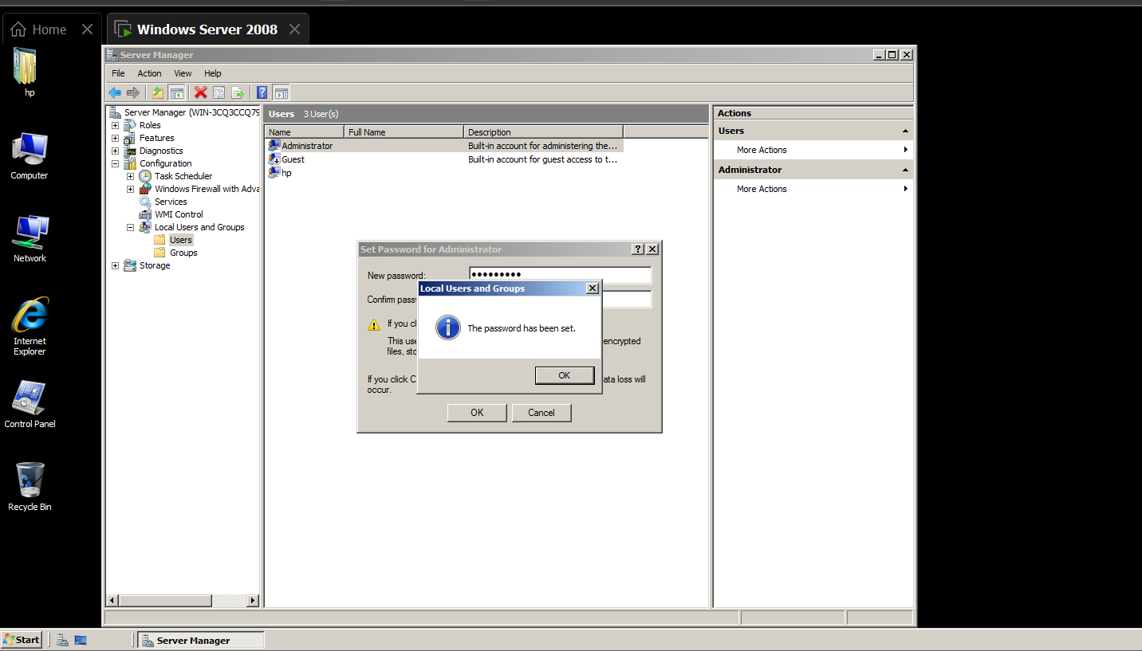
Bước 2: Tiếp tục ở Server Manager -> Chọn Roles -> Add Roles -> Next -> Active
Directory Domain Services -> Next -> Install
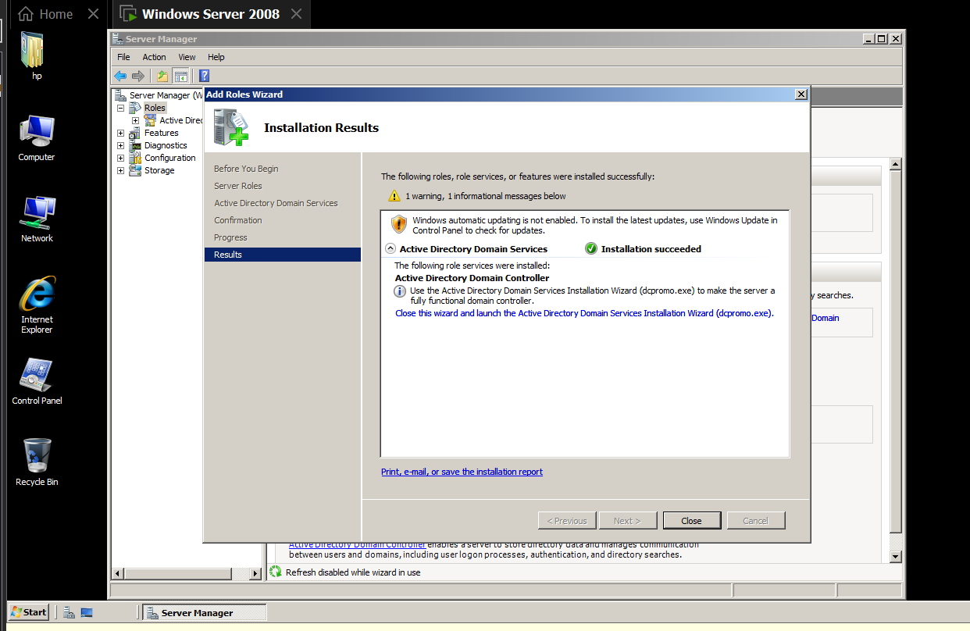

Bước 3: Mở cửa sổ Start -> Run, chạy lệnh dcpromo
Bước 4: Đặt tên Domain của nhóm
Bước 5: Kiểm tra Domain đã được thiết lập
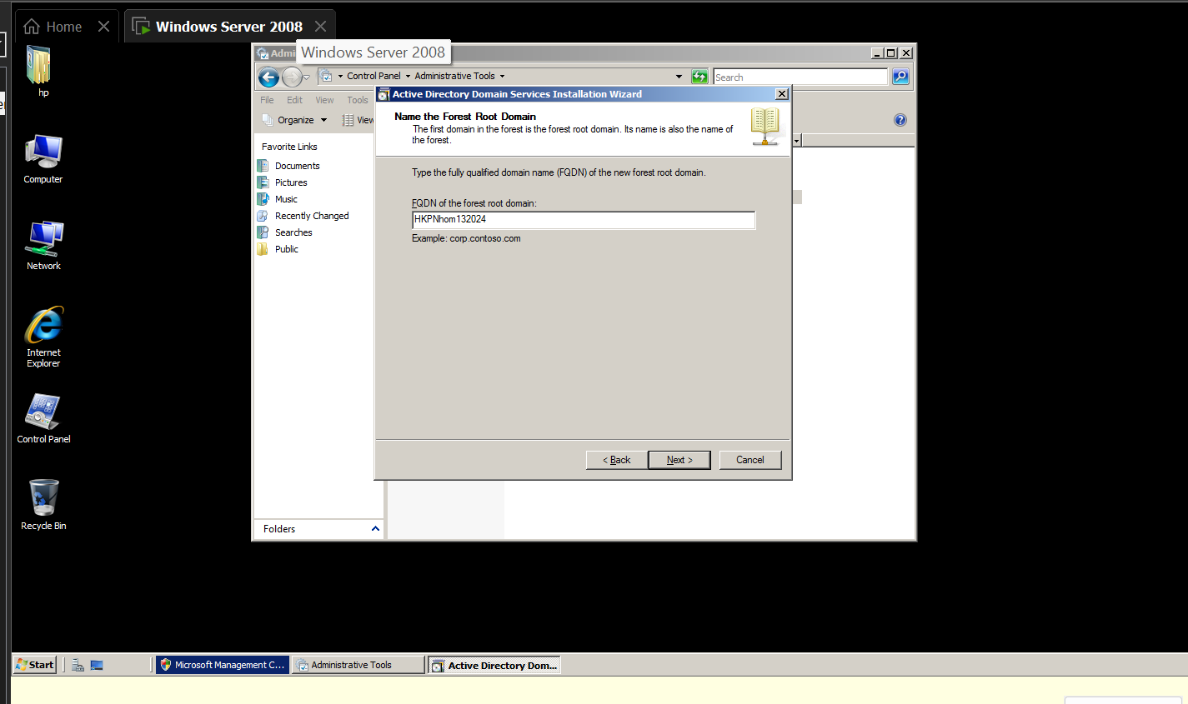

3.2 Tạo tài khoản người dùng:
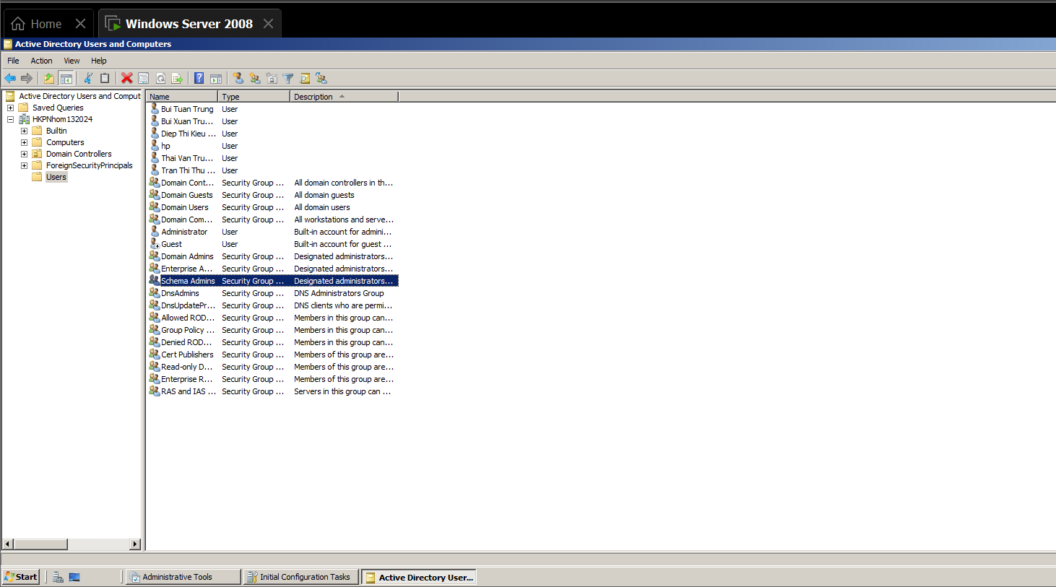

3.3 Tạo một Group và kết nạp các thành viên:
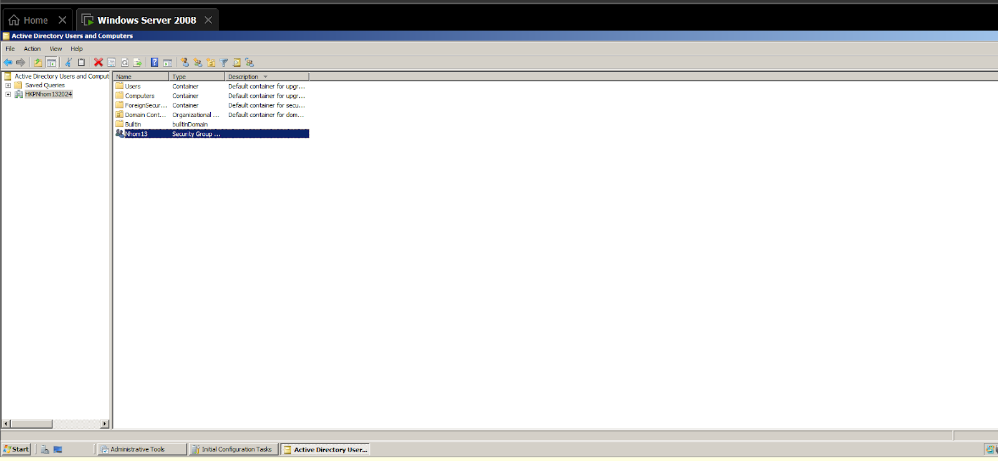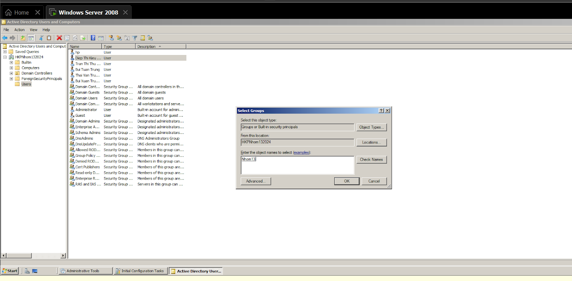
Sau khi các thành viên đã được kết nạp:
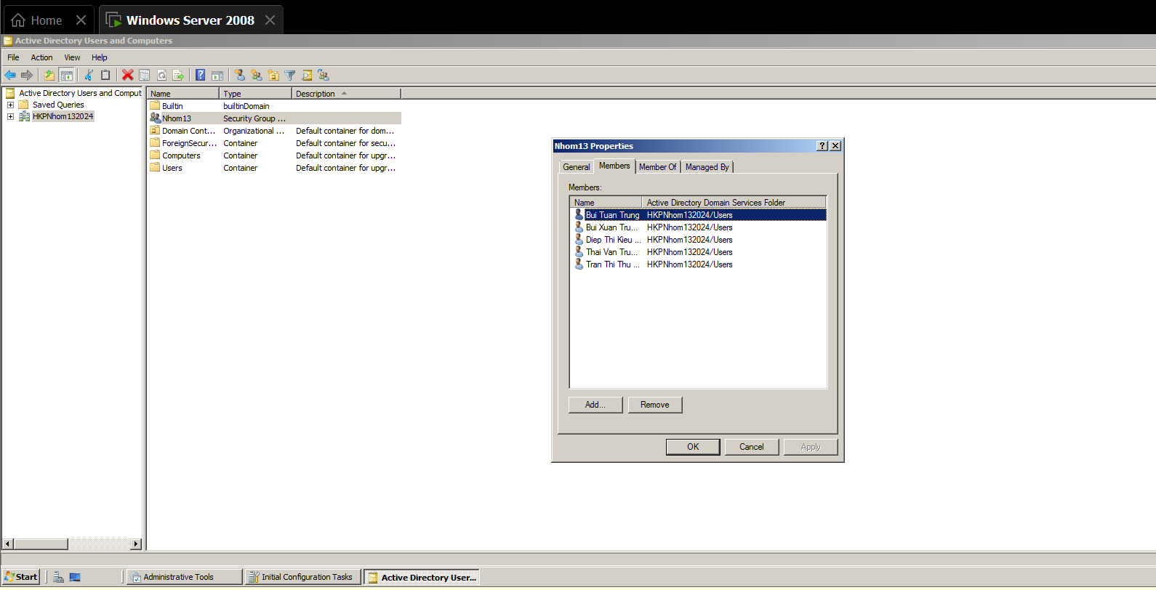

3.4 Chỉ cho phép người sử dụng đăng nhập vào hệ thống mạng trong khoảng thời gian từ 8h-17h các ngày trong tuần
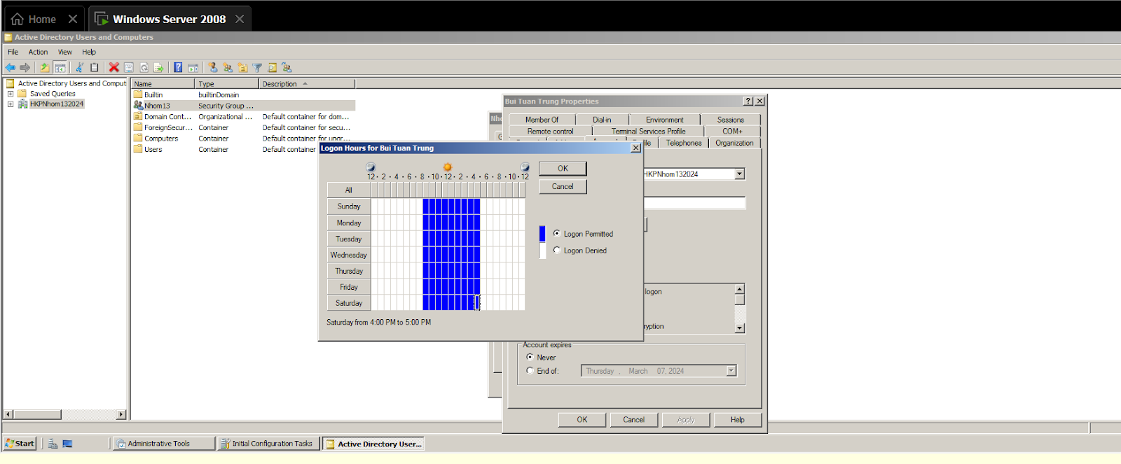
Các tài khoản khác thiết lập tương tự

Tài liệu tham khảo
Máy bộ Dell Vostro 3020T 71023219
PC Dell Vostro 3020T 71023219 | Phong Vũ (phongvu.vn)
Màn hình LCD Dell E2423HN
Màn hình máy tính Dell Monitor E2423HN 23.8 inch FHD VA 60Hz (anphatpc.com.vn)
Chuột A4Tech OP-720
Chuột A4TECH OP720U Đen | Chính hãng | Phong Vũ (phongvu.vn)
Máy in HP Laser 107A
Máy in Laser Trắng Đen HP 107a (4ZB77A) - giá rẻ, chính hãng (thegioididong.com)
Router Wifi TENDA N301
Router Wifi Tenda N301 | Chính hãng | Phong Vũ (phongvu.vn)

Switch TP-Link TL-SF1048
TL-SF1048 | Switch Chia Tín Hiệu 48 cổng có giá treo 10/100Mbps | TP-Link Việt Nam
Ghế đơn
Ghế gấp văn phòng lưng dài xanh chân sơn V3-2302 | Nội Thất Việt Ba (vietba.vn)
Bàn đơn
Bàn chân sắt chữ K BCK6161 (noithattuephat.com)
Nẹp mạng bán nguyệt 6p
Nẹp Bán Nguyệt - Tiến Phát Plastic (tienphatplastic.com)
Nẹp mạng vuông
Nẹp Vuông 1m7 Tiến Phát - Tiến Phát Plastic (tienphatplastic.com)
Đầu mạng RJ45
Đầu Bấm Mạng RJ45 Nhựa (1 Hộp/ 100 Hạt Mạng), Vũ Dương Computer (vuduongcomputer.com.vn)
Cáp mạng UTP CAT6
Bảng báo giá dây mạng Cat6 chính hãng, chi tiết nhất (vienthongxanh.vn)

Lời kết
Việc thiết kế một mạng máy tính không chỉ đơn thuần là việc kết nối các thiết bị, mà còn là việc xây dựng một cơ sở hạ tầng mạng vững chắc và linh hoạt, là một công đoạn đầy khó khăn, yêu cầu những người thực hiện phải có kiến thức chuyên môn cao. Cài đặt các thiết bị cũng đòi hỏi sự chính xác, vì hệ thống mạng có thể hoạt động ổn định nhờ vào sự kết nối của các thiết bị như Modem, Router, Switch, Hub... Việc đặt đúng vị trí cho các thiết bị, để tín hiệu mạng phân phối đều đến tất cả các thiết bị sử dụng, là một yêu cầu quan trọng không thể bỏ qua. Bên cạnh đó, việc lựa chọn thiết bị phù hợp cũng hết sức quan trọng, lựa chọn thiết bị cần tiết kiệm chi phí nhưng vẫn đảm bảo cung cấp đầy đủ những tính năng cần thiết, tránh dư thừa. Ngoài ra, việc lắp đặt hệ thống cáp mạng và đường đi dây cũng là một yếu tố quan trọng, đòi hỏi việc đi dây phải gọn gàng, không gây cản trở khi di chuyển và dễ dàng thay thế, sửa chữa khi cần. Lắp đặt một hệ thống mạng cần đảm bảo tính dễ quản lý, nâng cấp và hạn chế sự cố xuất hiện. Đồng thời, đảm bảo tính bảo mật cao là một yếu tố quan trọng, đòi hỏi sự tập trung và chú ý từ phía người thiết kế.
Với kiến thức đã được học và tự tìm hiểu thêm, nhóm em đã cố gắng hoàn thiện bài tập lớn thiết kế hệ thống mạng cho 3 phòng làm việc. Do thời gian tìm hiểu và kiến thức còn hạn hẹp nên trong quá trình làm sẽ không tránh khỏi những sai sót. Vì vậy, rất mong nhận được sự đóng góp từ phía thầy giáo và các bạn.
Chúng em xin chân thành cảm ơn!

